Kiokio-Shi（石琼）：金梧国际法律风控组Team leader，上海大学硕士，4年金融猎头经验。熟悉招聘流程，专注于银行，信托，保险资管，券商资管、基金子公司等资管领域，尤其擅长法务合规和风控等中台职位。为客户成功推荐过银行金市部风控总助，信托风控/法务/业务部门总，保险资管风控合规部门总，券商质控等职位。在招聘领域积累了一定的实战经验，深刻理解金融机构用人需求，能更好地为候选人提供金融职业生涯规划、金融圈动态分享和面试辅导。

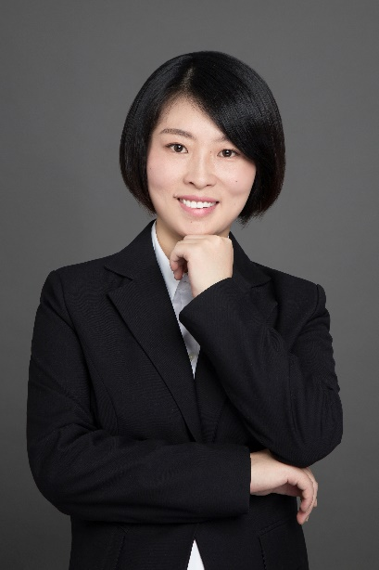
杨静：金梧国际证券基金Team leader。毕业于黑龙江大学，情报学硕士，5年金融猎头从业经验。专注于信托，证券，基金，保险资管等领域，尤其熟悉证券和基金二级市场的固定收益及权益投资研究岗位，不仅在上述领域积累了丰富的招聘经验，同时对该领域的职业生涯规划、面试技巧和薪资谈判有很深的专业度。

Queenie Wang（王琼琼）：金梧国际证券基金Senior Consultant。毕业于东南大学，哲学硕士，3年金融猎头从业经验。专注于证券，基金，保险资管等领域，尤其熟悉证券基金二级市场投研、销售相关职位，对中后台产品、运营、IT也有丰富的招聘经验，能够深刻理解金融机构的用人需求，致力于为候选人提供全面的金融职业生涯规划和面试技巧等相关经验分享。

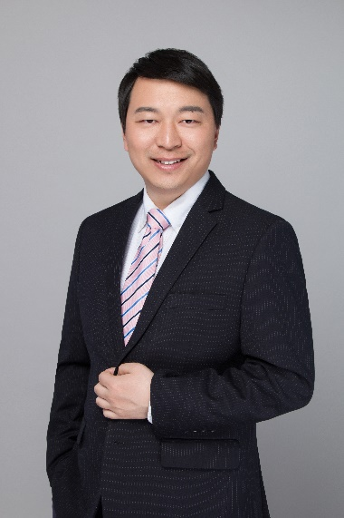
合伙人 – Chris Zhou（周勇廷）：金梧人才合伙人，拥有多年人力资源服务商工作经验，致力于打造金融行业首屈一指的人力资源服务商，为金融行业实现人才资源的优化配置；为金融精英提供专业的职业生涯规划，目前带领团队已为70余家本土及国际金融企业提供人力资源服务，涵盖银行、证券、保险、基金、信托、租赁、股权投资、互联网金融等细分领域。

